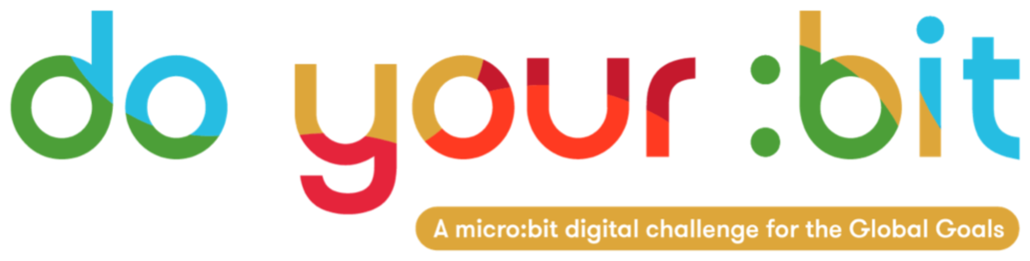

良好的健康和福祉

介紹目標 3 - 良好的健康和福祉

使用本指南向學生們介紹全球目標 3 - 良好的健康和福祉。
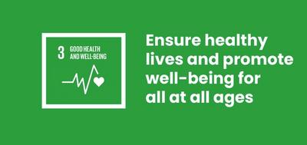

什麼是全球目標 3？
可持續發展目標 3：良好的健康和福祉是聯合國在 2015 年確立的 17 項可持續發展目標之一。 您可以在我們的介紹指南中瞭解更多關於目標的資訊。
SDG 3 是一個廣泛而宏偉的目標。 它的目標是實現所有人在任何地方都能獲得醫療保健。 它的目的是幫助人們有健康的生活方式 - 例如更健康的飲食和定期運動 - 並且使我們生活的世界更安全 - 例如減少空氣污染和控制疾病的爆發。 它把身體和精神健康列為優先事項。

活動
以下是一些有助於您的學生實現目標 3 的構想。 它們可以是獨立的活動，也可以作為一個完整的課程計劃。

活動 1 : 疫情中的福祉

在這個項目中，學生們將會討論 COVID-19 疫情期間的健康和福祉。
時間 - 10 分鐘
向您的學生展示以下關於 COVID-19 疫情的健康和福祉的影片片段，該片段摘自《世界最大的課程直播！》，然後再進行課堂討論。
https://www.youtube.com/watch?v=woqJEoJNDs4
請學生們深思他們剛剛觀看的內容：
- 這段對話與你自己的生活有什麼關係？
- 讓你最感興趣的是什麼？
- 你有什麼感受？
邀請學生提供回饋然後討論他們自己對於疫情的經驗。

活動 2：瞭解目標 3

在這項活動中，學生將探討和討論為什麼健康和福祉很重要，以及實現目標 3 需要些什麼。
時間 - 10 分鐘

1. 介紹
解釋說您將討論全球目標 3：良好的健康和福祉 - 不僅僅是COVID-19，而是影響我們自己和其他人的健康和福祉的一切。
展示上面的目標 3 的標誌，解釋什麼是目標 3 並且討論以下問題：
- 什麼是良好的健康？ 什麼是福祉？
- 你能否能舉例自己曾經歷過的身體或精神疾病嗎？ 其他人的呢？
- 為什麼擁有良好的健康和安康很重要呢？

2. 群組討論
現在請學生們想像一個已經實現了全球目標 3：良好的健康和福祉的世界。 共同或是分成小組來討論這個問題：
「想像一下未來。 每個人的健康和福祉都得到照顧的世界會是什麼樣子呢？」
您可能也想在討論中考慮這些問題：
- 健康和福祉是如何影響著我們的社會呢？ 特別是思考一下 COVID-19 疫情？ 社會需要做些什麼才能確保每一個人都有得到照顧呢？
- 什麼影響著並支持著你所在社區的健康和安康呢？ 例如，醫院、社區中心、公園、綠地。
- 誰會為我們的健康和福祉負責？

3. 回饋
給學生們一些時間來回饋他們的答案。 盡可能涵蓋不同創意和因素 - 涉及目標 3 的所有領域。
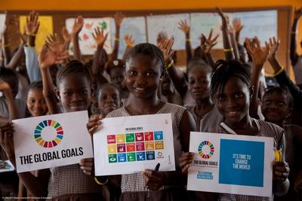

活動 3：個人的健康與福祉目標

在這項活動中，學生將訂定個人的健康和福祉計劃。
時間 - 15 分鐘

1. 介紹
向學生們解釋，每個人都要以改善身心健康為目標訂定個人健康和福祉計劃。 一些例子可能包括。定期運動；與家人共度美好時光；每天刷兩次牙；每晚睡覺 8 小時。
鼓勵學生們為自己考慮 - 這是他們自己的個人計劃，如果不願意，他們不必分享。 這些應該是他們自己想要實現的事情，讓他們能夠更健康、更幸福。

2. 寫下健康和福祉目標
您可能會想用下面的 SMART 公式來撰寫每項目標。 遵循此結構可以提高實現個人目標的機會。
- Specific：你具體想嘗試達成什麼目標呢？
- Measurable：你要如何知道自己有進展呢？
- Attainable：你真的能現實地達到這個目標嗎？
- Relevant：這是否會對你個人產生影響呢？
- Timely：你打算什麼時候達成你的目標呢？

3. 回饋和討論
請志願者分享他們一個或多個個人目標。
- 其他人也有類似的目標嗎？
- 你能夠構思出實現這些目標的技巧嗎？
- 是否有妨礙你實現這些目標的事情呢？
學生可以在家中展示自己的個人健康和福祉計劃。 提醒他們回顧目標，瞭解自己的進展。
這個活動為 micro:bit 原型製作活動提供了一個很好的介紹平靜的 LED 和發送笑臉。

